Ofício Vereador Nº 1657/2022

São Roque, 22 de agosto de 2022.

Excelentíssimo Senhor Prefeito,

Venho, por meio deste, cordialmente solicitar ao Poder Executivo para que a Rua Roque Domingues da Silva (Cep 18132-308), antiga Vila Natal, passe a ser mão única.
O pedido se faz presente visando atender reinvindicações dos moradores que frequentemente sentem dificuldades para transitar com seus veículos na referida rua, devido a falta de espaço. Isso acontece porque a via é bastante estreita, como pode ser observado pela foto anexa, o que dificulta a movimentação de veículos e pedestres, principalmente quando há carros estacionados.
Assim, para que haja melhora no deslocamento dos veículos e pedestres no local, pede-se que a rua seja de mão única. Na certeza de que dispensará especial atenção a este Ofício, desde já agradeço, renovando meus mais sinceros protestos de elevada estima e de distinta consideração.

Atenciosamente,

Rafael Tanzi de Araújo
(Rafael Tanzi)
Vereador

Ao
Excelentíssimo Senhor
MARCOS AUGUSTO ISSA HENRIQUES DE ARAÚJO
DD. Prefeito da Prefeitura Municipal da Estância Turística de
São Roque – SP

PROTOCOLO Nº CETSR 22/08/2022 - 10:19 10596/2022/AH

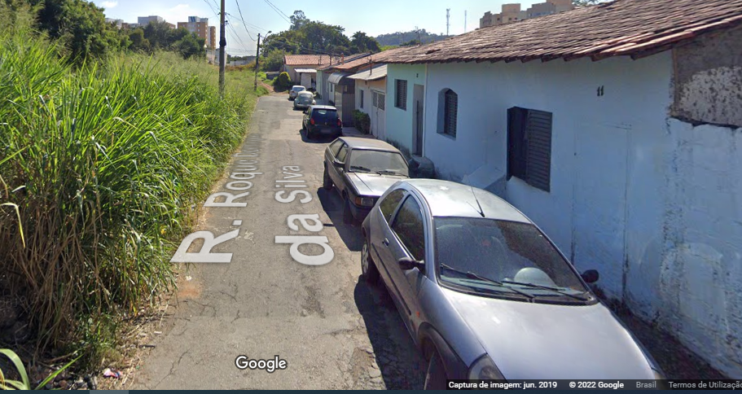
PROTOCOLO Nº CETSR 22/08/2022 - 10:19 10596/2022/AH

